Министерство цифрового развития, связи и массовых коммуникаций РФ

Федеральное государственное бюджетное образовательное учреждение высшего образования

«Сибирский государственный университет телекоммуникаций и информатики»

(СибГУТИ)

Кафедра ММиЦРБС

09.03.03 Прикладная информатика   
(очная форма обучения)

отчет

Дисциплина «Информационная безопасность»

по лабораторной работе №2  
«Эталонная модель взаимодействия открытых систем (OSI/ISO)»

Выполнил:

студент института ИВТ,

гр. ИИ-861 / Д. В. Вдовкина /

«__» _________ 2022 г. (подпись)

Проверил:

Ст. преподаватель каф. ММиЦРБС /А. А. Киселев /

«__» _________ 2022 г. (подпись)

Новосибирск 2022

Цель работы: ознакомиться с телекоммуникационной системой как со средой информационного взаимодействия.

**1.** Иллюстрация ЭМВОС показана на рисунке 1.

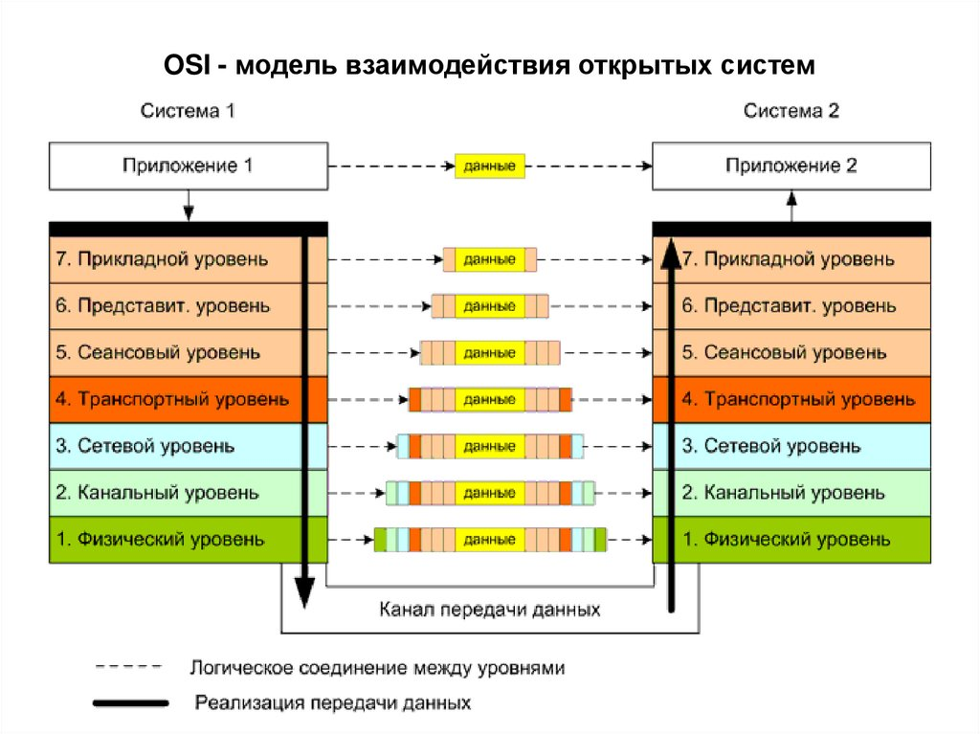

Рисунок 1 – ЭМВОС

**2.** Краткая характеристика каждого из уровней дана в таблице 1.

Таблица 1 – Характеристика уровней ЭМВОС

| Уровень | Характеристика |
| --- | --- |
| 7. Прикладной уровень | Обеспечивает интерфейс взаимодействия программ, работающих на компьютерах в сети; предоставление доступа к сетевым услугам |
| 6. Уровень представления | Определяет форматы передаваемой информации; перекодировка, сжатие и распаковка данных, а также их шифрование и дешифрование |
| 5. Сеансовый уровень | Позволяет сетевым приложениям устанавливать, поддерживать и завершать, а также восстанавливать соединение (сеанс связи, сессия); синхронизация |
| 4. Транспортный уровень | Сегментирование и повторная сборка данных в один поток, доставка информации между узлами сети |
| 3. Сетевой уровень | Соединение и выбор маршрута между двумя конечными системами; обеспечивает единую систему адресации |
| 2. Канальный уровень | Передача данных через физический канал связи; физическая адресация, обеспечение доступа к среде передачи, определение порядка доставки кадров, управление потоком данных; обнаружение ошибок в канале и их коррекция |
| 1. Физический уровень | Выполнение передачи неструктурированного потока бит по физической среде (электрические и оптические сигналы между устройствами); отвечает за топологию |

**3.** Сформулировать понятия протокол, межуровневый интерфейс, стек.

***Протокол*** – совокупность правил взаимодействия равноправных логических объектов (различных открытых систем).

***Стек*** – список элементов, который может быть изменён лишь с одной стороны, называющейся вершиной стека. ***Стек протоколов*** – совокупность протоколов разных уровней.

***Межуровневый интерфейс*** – совокупность правил взаимодействия логических объектов соседних уровней при предоставлении N-услуг объектам (N+1)-уровня.

**4.** ***Открытая система*** – это система, состоящая из компонентов, которые взаимодействуют друг с другом в соответствии с принятыми стандартами.

**5.** Примеры протоколов по каждому из уровней (по 2 примера):

* Прикладной уровень – DHCP, SNMP;
* Уровень представления – SSL, MIME;
* Сеансовый уровень – RPC, Named Pipes;
* Транспортный уровень – TCP, UDP;
* Сетевой уровень – IPv6, BGP;
* Канальный уровень – PPP, SLIP;
* Физический уровень - SMB, ZyX.

**6.** Характеристика форм информации, изменяющихся по мере прохождения через уровни ЭМВОС.

Прикладной уровень через интерфейс принимает поток данных (***сообщение***) пользователя, которые кодируются в необходимом формате на уровне представления (***закодированные данные***).

На сеансовом уровне устанавливаются ***сессии (сеансы)***, после чего на транспортном уровне данные делятся на ***сегменты/дейтаграммы*** (TCP/UDP), собирающиеся в ***пакеты/дейтаграммы*** (TCP/UDP) на сетевом уровне.

На канальном уровне для более корректной передачи пакет/дейтаграмма разбивается на ***кадры*** ***(фреймы)***. На физическом уровне через канал связи уже передается последовательность ***бит***.

**7.** Может ли модель описать передачу паспортных данных?

Да, ЭМВОС может описать передачу паспортных данных, если они передаются по сети, например, когда после заполнения профиля на Госуслугах отправляются на проверку в соответствующее ведомство.

**Вывод**

В процессе выполнения данной лабораторной работы мы ознакомились с телекоммуникационной системой как со средой информационного взаимодействия, изучили ЭМВОС (OSI/ISO), а также подробно рассмотрели характеристику и протоколы каждого ее уровня.

**Список источников**

1. ГОСТ 28906-91. Системы обработки информации. Взаимосвязь открытых систем. Базовая эталонная модель [Электронный ресурс] / Министерство радиопромышленности СССР. – М.: Издательство стандартов, 1991. – URL: https://docs.cntd.ru/document/1200022033 (дата обращения: 19.02.2022)
2. Знакомство с ЭМВОС [Электронный ресурс]. – СибГУТИ, 2022.
3. Разбираемся с OSI моделью [Электронный ресурс] / telegra.ph, 2022. – URL: https://telegra.ph/Razbiraemsya-s-OSI-modelyu-01-08 (дата обращения: 20.02.2022)
4. Основы сетевых технологий. Часть 1: Передача и коммутация данных в компьютерных сетях. Сертификационный курс. Лекция 2 [Электронный ресурс] / D-Link. – URL: https://myslide.ru/presentation/1597536061_osnovy-setevyx-texnologij-chast-1-peredacha-i-kommutaciya-dannyx-v-kompyuternyx (дата обращения: 19.02.2022)
5. Лебедев, Е. Видео-курс «Телекоммуникация». Часть 1. «Эталонная модель взаимодействия открытых систем» [Электронный ресурс]. - URL: https://www.youtube.com/watch?v=M_2YkOiD_ps (дата обращения: 20.02.2022)